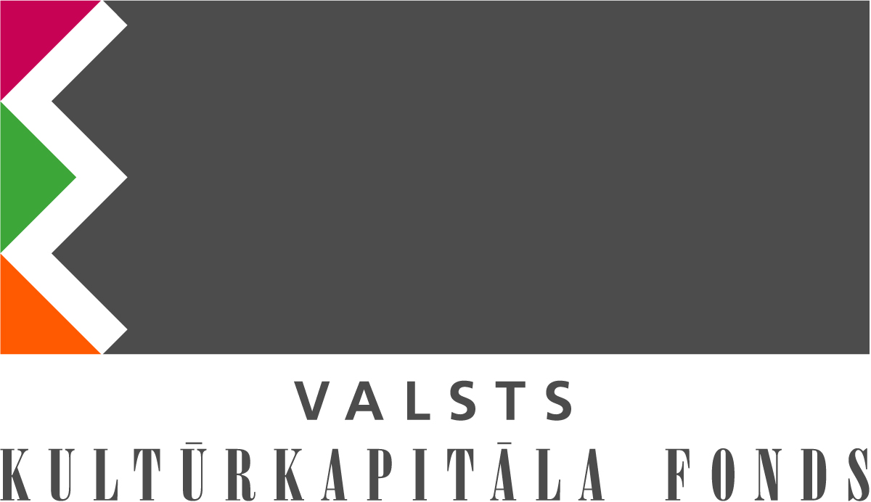 | 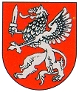 | 

Vidzemes reģiona kultūras procesi un to ilgtspēja

Smiltenes Kultūras un sporta centrs,
Gaujas iela 1, Smiltene
2010.gada 09.decembrī

10:00-10:40 Reģistrācija
10.40-11.00 Smiltenes jauniešu kora sveiciens konferences dalībniekiem
11:00-11:15 Konferences atklāšana
Nikolajs Stepanovs
Vidzemes plānošanas reģiona
Attīstības padomes priekšsēdētājs
Dace Ziemele
LR Kultūras ministrijas Kultūrpolitikas departamenta
Stratēģijas un reģionālās kultūrpolitikas nodaļas vadītāja
11:15-11:45 Kultūras nozares koordinēšana Vidzemes plānošanas reģionā
Guna Kalniņa-Priede
Vidzemes plānošanas reģiona
Administrācijas vadītāja
11:45-12:45 Kultūras ministrijas redzējums par kultūras procesu attīstību un koordinēšanu reģionos
Dace Ziemele
LR Kultūras ministrijas Kultūrpolitikas departamenta Stratēģijas un reģionālās kultūrpolitikas nodaļas vadītāja
NKMVA pārstāvis (ir uzaicināts)
Jautājumi un atbildes
12:45-13:35 Pārtraukums

13:35-13:50 Vidzemes tradicionālo prasmju skolas sasniegumi
NKMVA pārstāvis (ir uzaicināts)
13.50 – 14.15 Vidzemes kultūras programma
Ina Miķelsone
Vidzemes plānošanas reģiona
Attīstības un projektu nodaļas projektu vadītāja
14:15-15:45 Vidzemes kultūras programmas projektu prezentācijas
„Iemērcu otu Malienas krāsās”
Biedrība "Radošā apvienība Piektā māja"
„Ugunsskulptūru festivāls”
Madonas novada Sarkaņu pagasta pārvalde
„Āra klases izveide pie Druvienas Vecās skolas – muzeja”
Gulbenes novada Druvienas pagasta pārvalde
„Bērnu literatūras maģija 2010 "Vārda maģiskais spēks"
Kocēnu novada dome
„Izzini Brakus gadalaikos”
Biedrība "R. Blaumaņa kultūrvēsturiskais mantojums"
„Piebalgas ziemas tautas tērpi”
Vecpiebalgas novada dome
15:45- 16:00 Diskusijas, ierosinājumi
16:00-16:20 Kopsavilkums

